Soustava opěrná a pohybová
- Vazivo –

- Chrupavka –

- Kost –

Kosterní soustava
Kosterní soustava tvoří kostru (skelet). Ta je složena z jednotlivých orgánů - ……………………
Funkce kostry
- vytváří oporu těla
- spolu se svalstvem zajišťuje pohyb
- tvoří ochranu některých vnitřních orgánů (např. lebka je ochranou pro mozek, páteř ochraňuje míchu, hrudní koš kryje plíce, srdce a další orgány a brání jejich poškození
- tvoří zásobu některých minerálních látek (např. vápníku)
Kostra se skládá asi z 206 kostí. Jednotlivé kosti jsou tvarově odlišné a mohou být k sobě různým způsobem připojeny.
Tvar kostí
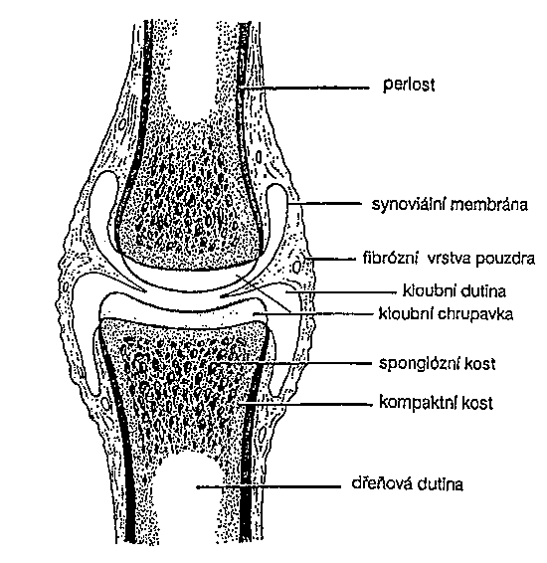
- dlouhé kosti (…………………..)
- krátké kosti (…………………...)
- ploché kosti (…………………...)
- nepravidelné kosti (…………………..)
Spojení kostí
- Pevné – …

- spojení vazivem, např. na okrajích lebečních kostí, které jsou spojeny vazivem, se vytvářejí švy.
- spojení chrupavkou, např. připojení žeber chrupavkou k hrudní kosti.
- srůstem kostí, např. vznik kosti pánevní srůstem kostí kyčelní, sedací a stydké
- vklínění zubů do čelistních jamek
- Málo pohyblivé –…
- Pohyblivé –...
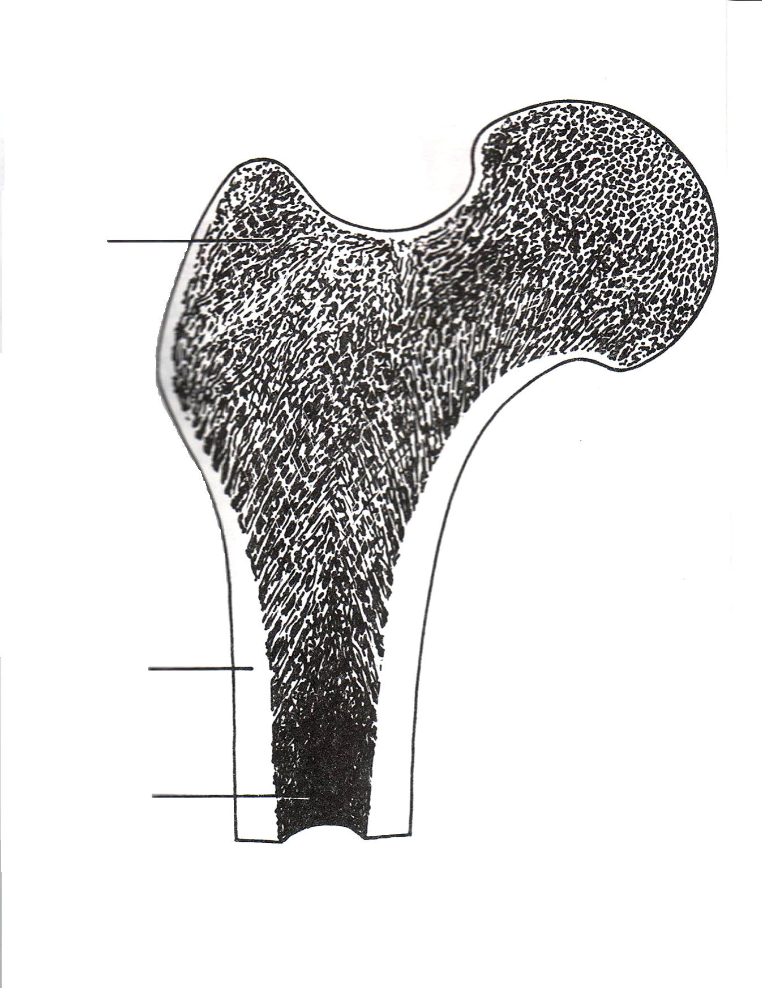
Vznik a stavba kostí
Kosti v zárodečném stádiu vznikají z vaziva (např. lebka) a chrupavky (např. kost stehenní) tzv. kostnatěním (ossifikací). Při kterém krev přináší kostní buňky, které vznikají v úplně jiné části těla a po zachycení v kosti se ukládají do lamel a prostory mezi nimi jsou vyplňovány mezibuněčnou hmotou. Tato hmota obsahuje jak organickou látku ossein, tak anorganické látky – fosforečnan a uhličitan vápenatý, jejichž rozvrstvení dává kosti její typickou stavbu.
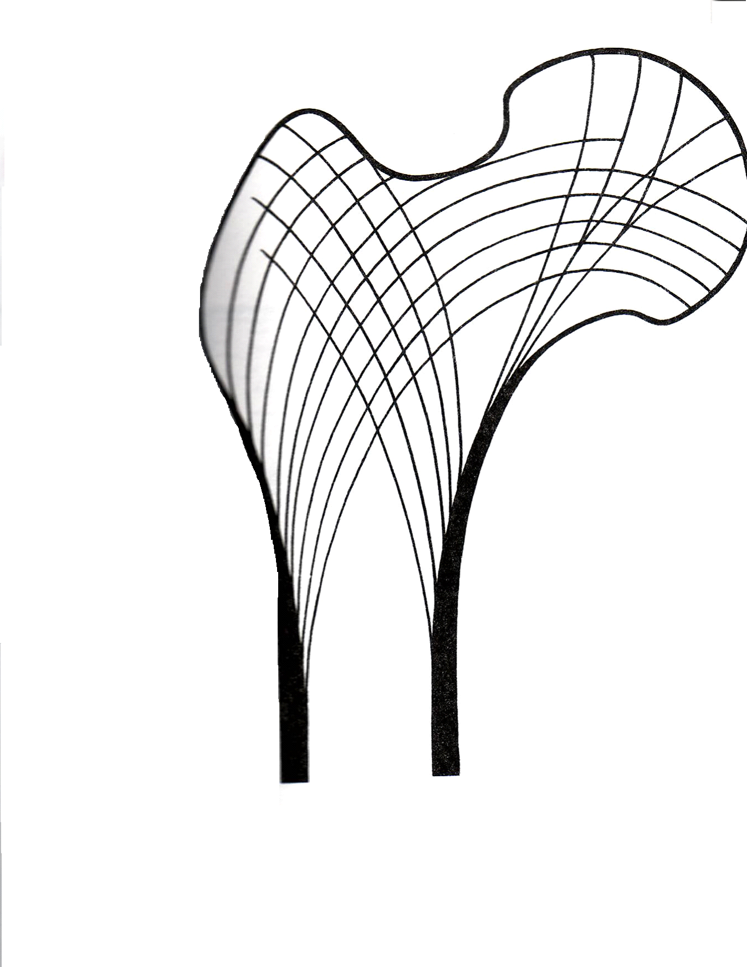
Povrch kosti na kloubních plochách tvoří vrstva chrupavky, zbytek kosti je kryt vazivovou blánou – okosticí (periost). Ta je prostoupena cévami, které zajišťují výživu kosti a nervy, které způsobují její citlivost. Na vnitřní části okostice jsou kostní buňky, které jsou schopny dělení a umožňují tak růst kostí do šířky. Pod okosticí se nachází kostní tkáň a to hutná (kompaktní) nebo houbovitá (spongiózní). Hutná tkáň je hustě uspořádaná a tvoří velkou část dlouhých kostí (např. pažní) a povrchovou část kostí krátkých. Houbovitá tkáň vytváří v kosti prostorou síť, která odolává působícímu tlaku a tahu a nazýváme ji architektonika kosti. Houbovitá tkáň vyplňuje hlavice dlouhých kostí a vyváří vnitřní část kostí krátkých.
Uvnitř dlouhých kostí se vytváří dutina, která je vyplněna kostní dření. Jedná se krvetvornou tkáň, tvoří se v ní tzv. krevní částice - červené a bílé krvinky a úlomky kostní dřeně krevní destičky. V dětství je kostní dřeň červená a krevní částice se vytvářejí všude. V dospívání se do ní usazuje tuk, dřeň mění svou barvu do žluta a tvorba krevních částic zůstává pouze v hrudní kosti, žebrech a obratlích.
Růst kostí

Stavba kostry
Kostru můžeme rozdělit na několik funkčních částí: kostru hlavy, trupu a končetin (horní a dolní).

Kostra hlavy (caput)
Kostru hlavy tvoří pevná schránka – …………………... Chrání mozek, některé smyslové orgány (oko, ucho a čichové buňky v dutině nosní) a začátek trávící a dýchací trubice.
Lebku můžeme rozdělit na dvě části: …………………… (……………………….., ……………………..) a ……………….. (……………………….). Tyto části tvoří velké množství kostí, které jsou spojeny švy (např. korunní, šípový, lambdové, šupinové). Kloubně jsou na lebce spojeny pouze horní a dolní čelist zajišťující žvýkání a mluvení. Vzhledem k množství kostí na lebce a jejich spojení je lebka velmi křehká.
Po narození a v raném dětství nejsou kosti lebky k sobě zcela připojeny švy. Některé jsou od sebe oddělené a k sobě je připojují pouze vazivové blány. Tyto otvory překryté vazivovými blanami nazýváme lupínky – ……………………… (čelní, tylní, spánkový). Proto se u novorozenců a kojenců musí dávat pozor na hlavičku, aby nedošlo při stlačení vazivové blány k poškození mozku.
Lebka člověka má jiný tvar než lebky ostatních savců. Na rozdíl od nich je mozková část lebky větší (díky rozvoji mozku), čelní kost se přesunuje nad obličejovou část lebky a vytváří se typická stavba nosu. Na bradě díky schopnosti aktivní řeči se vytváří bradový výběžek. Vzhledem ke vzpřímené chůzi se mění i poloha týlního otvoru, který se posunuje více dozadu.
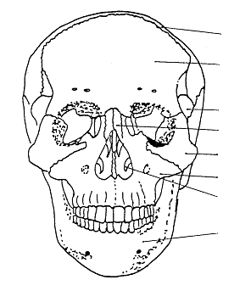
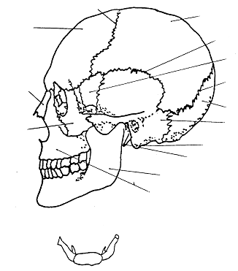

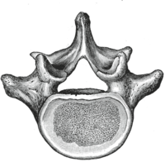
Kostra trupu (……………………)
Kostru trupu tvoří páteř a hrudní koš.
- Páteř (………………………..)
Pevnou, ale i částečně pohyblivou osou těla je páteř složená z nepravidelných kostí – …………………… (…………………). Většina obratlů se skládá z těla a oblouku s výběžky, mezi nimiž se nachází otvor obratlový. Tím jak jednotlivé obratle nasedají na sebe, vytvářejí otvory obratlové páteřní kanál, v němž je uložena součást centrální nervové soustavy – mícha.
Obratle jsou k sobě připojeny meziobratlovými ploténkami, které jsou tvořeny chrupavkou, dále kloubním spojením a také vazy a svaly, které obratle páteře udržují a pomáhají řídit jejich pohyb.

Podle podobného tvaru obratlů můžeme páteř rozdělit do 5 částí, přičemž každá z těchto částí má jiný počet obratlů.

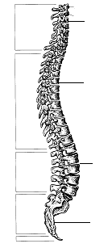
Krční část páteře je tvořena 7 krčními (cervikálními) obratli. První dva krční obratle mají speciální funkci při kývání a otáčení hlavy do stran. První krční obratel se nazývá nosič (atlas), nasedá těsně na lebku u otvoru týlního, je tvořen jen dvěma oblouky a umožňuje kývání hlavy do stran. Druhý krční obratel se nazývá čepovec (axis), ten je s nosičem spojen výběžkem (dnes axis), který se dotýká vnitřní strany předního oblouku nosiče a společně s ním umožňuje otáčení hlavy do stran.

Hrudní část páteře tvoří 12 hrudních (thorakálních) obratlů, ke kterým se kloubně připojuje 12 párů žeber (costae). Bederní část páteře tvoří 5 bederních (lumbálních) obratlů. Křížovou část páteře tvoří kost křížová (os sacrum), která vzniká srůstem 5 křížových (sakrálních) obratlů. Kostrční část páteře je tvořena kostí kostrční (os coccygae) srostlou ze 4 – 5 kostí kostrčních (coccygálních). Při vývoji došlo u člověka k potlačení ocasní části páteře, po kterém můžeme u člověka pozorovat jen pozůstatek v podobě kosti kostrční.

Vlivem vzpřímené chůze dochází u člověka k dvojesovitému prohnutí páteře. V krční a bederní části páteře dochází k prohnutí směrem dopředu – lordóza, v hrudní, křížové a kostrční části k prohnutí směrem dozadu – kyfóza. Toto zakřivení páteře jí dodává pružnost a tlumí nárazy při chůzi.
Dvojesovité prohnutí páteře není patrné u novorozenců, u kterých je páteř prohnuta jen směrem dozadu, mají páteř s 1 kyfózou. Postupem vývoje a s čím dál lepší pohyblivostí jejich těla se postupně dvojesovité prohnutí páteře vyvíjí.

- Hrudník (thorax)
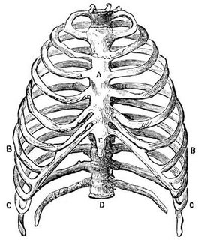
Hrudní koš tvoří plochá hrudní kost (sternum) a 12 párů žeber (costae). Žebra jsou kloubně připojena k páteři a většina z nich chrupavkou k hrudní kosti. Směrem od hlavy prvních 7 párů žeber – tzv. žebra pravá jsou chrupavkou přímo připojena ke kosti hrudní. Další 3 páry jsou společně chrupavkou připojeny k 7 páru žebra – tzv. žebra nepravá. Poslední 2 páry žeber nazýváme žebra volná, protože nejsou připojena ke kosti hrudní a volně končí ve stěně břišní.

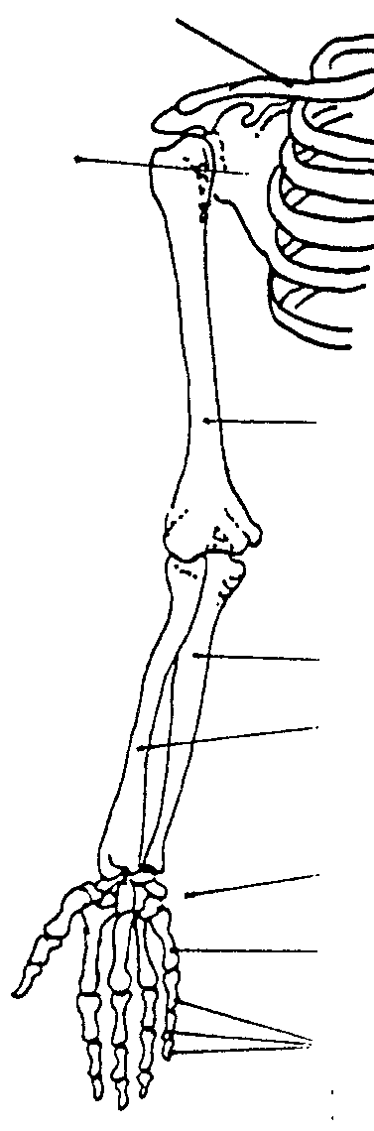
Hrudní kost se skládá z rukojeti, těla a mečovitého výběžku. Tento výběžek zůstává po dlouhou dobu chrupavčitý a v dospělosti v jeho kostní dřeni dochází ke krvetvorbě.

Kostra končetin
Končetiny se připojují ke kostře trupu a dělíme je na horní a dolní končetiny. Můžeme je rozdělit na dvě části: část, kterou jsou připojeny ke kostře trupu – tzv. pletenec a dále na volnou končetinu.
- Kostra horní končetiny
Kostra horní končetiny je značně pohyblivá a její hlavní funkcí je uchopování, což ji umožňuje palec postavený v opozici oproti ostatním prstům.

Pletenec horní končetiny je složen ze dvou kostí: kosti klíční (clavicula) a ploché kosti trojúhelníkového tvaru lopatky (scapula). K trupu je připojen kloubem mezi kostí hrudní a kostí klíční.

Kostra volné končetiny se skládá z kosti pažní (humerus), která je k pletenci připojena ramenním kloubem a z druhé stany je napojena loketním kloubem ke kostem předloktí. Kosti předloktí tvoří kost loketní (ulna) směřující k malíku a kost vřetení (radius) směřující k palci. Volná končetina je zakončena kostmi ruky tvořenými kostmi zápěstními - zápěstí (8 kostí ve dvou řadách - carpus), záprstními - záprstí(5 kostí - metacarpus) a články prstů (palec má dva články, ostatní prsty po 3 článcích - phalanges).
- Kostra dolní končetiny
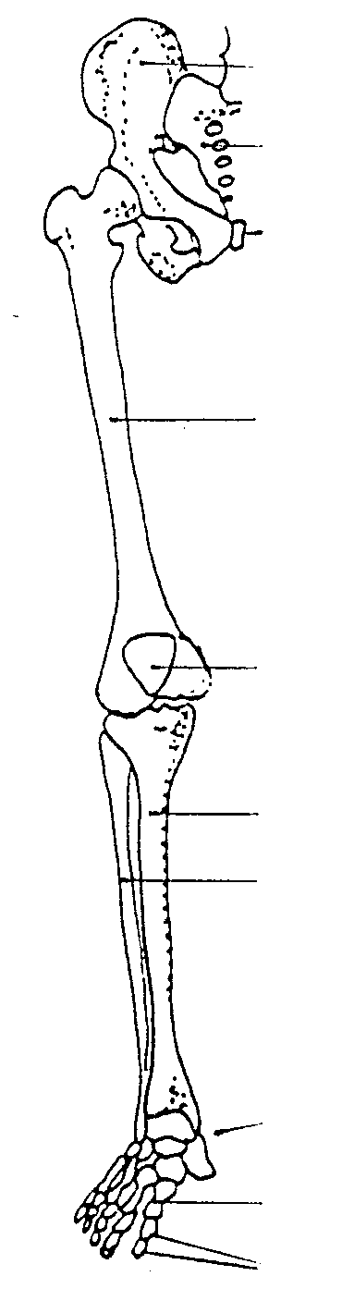
Kostra dolní končetiny je velmi silná a pevná, protože nese hmotnost celého těla. Její hlavní funkcí je pohyb z místa na místo.

Pletenec dolní končetiny tvoří kost pánevní (os coxae), která vzniká srůstem kostí: kyčelní (os ilium), sedací (os ischii) a stydké (os pubis). Kosti pánevní obou dolních končetin jsou k sobě zepředu připojeny sponou stydkou (symfýza) a vzadu spojeny kostí křížovou a vytvářejí tak pánev (pelvis). Tvar pánve se u mužů a žen liší. Ženská pánev je mělčí a širší než u mužů, středový pánevní otvor je tedy dost široký na to, aby jím prošla dětská hlavička při porodu.

Kostra volné končetiny se skládá z kosti stehenní (femur), která je k pletenci připojena kyčelním kloubem a na druhé straně spojena kolením kloubem ke kostem bérce. Součástí kolenního kloubu je i čéška (patella) a chrupavčité destičky (menisky). Kosti bérce tvoří kost holenní (tibia) směřující k vnitřnímu kotníku a kost lýtková (fibula) směřující k vnějšímu kotníku. Volá končetina je zakončena kostmi nohy tvořenými kostmi zánártními (7 kostí – ossa tarsi), nártními (5 kostí – ossa metatarsalia) a články prstů (palec má dva články, ostatní prsty po 3 článcích - phalanges).

Kosti nohy s typickou stavbou a méně pohyblivým spojením (vazy a svaly) vytvářejí klenbu nohy. Vlivem dlouhé stání nebo nošením nevhodné obuvi se může klenba nohy snížit nebo úplně vymizet, vzniká tak plochá noha.

Nemoci a vady kostry
- Poškození kostí způsobené úrazem
- Zlomeniny – fraktury - mohou mít různou závažnost od prasklin na povrchu kosti, až po zlomeninu celé kosti. Zlomeniny dělíme na: uzavřené – nedochází k poruše kůže a otevřené – dochází k porušení kůže.
První pomoc při zlomeninách:
- Vykloubení nebo vymknutí kloubu – dochází většinou k posunu hlavice kloubu z kloubní jamky, které může být doprovázeno přetrháním vazů, narušením nervových spojení nebo zlomeninou kosti.
První pomoc při vykloubeních a vymknutích kloubu:
- Poranění vazů nebo chrupavek – vazy na kostře většinou spojují konce kostí. Pokud dojde k přílišnému oddálení kostí, mohou se tyto vazy natáhnout, nebo dokonce přetrhnout. To většinou provází bolest a otok, v nejhorším případě i vymknutí – např. u kotníku. V rámci působení velké síly např. v kolením kloubě může dojít k natržení nebo roztržení ploténky v koleni zvané meniskus. U meziobratlových plotének může dojít k jejich vyhřeznutí.
- Poruchy vývoje kostry v dětském věku
- Prenatální období:
Zárodek (embryo):
- vývoj rozštěpů páteře – bederní nebo křížová oblast, většinou spjat s výhřezem míšního vaku nebo i míchy.
- vývoj rozštěpu rtu, horní čelisti a patra – nedokončení srůstu hornočelistních výběžků, se středními výběžky nosními (četnost 1:513 porodů).
- Embryopatie – poškození jedince v embryonálním období.
Radiační – poruchy vývoje lebky.
Lékové – amelie: úplné chybění končetin, fokomelie: chybění dlouhých kostí končetin, ruka nebo noha se připojuje přímo k trupu.
Plod (fetus):
- Fetopatie – poškození jedince v plodovém období.
Nemoci:
Cukrovka – trojnásobně zvyšuje možnost malformací u plodu – špatný vývoj obratlů v bederní páteři a kosti křížové, ortopedické vady dolních končetin.
Syfilis – změny na kostech.
Pití alkoholu – změny v utváření obličeje, ušních boltců a retardací růstu.

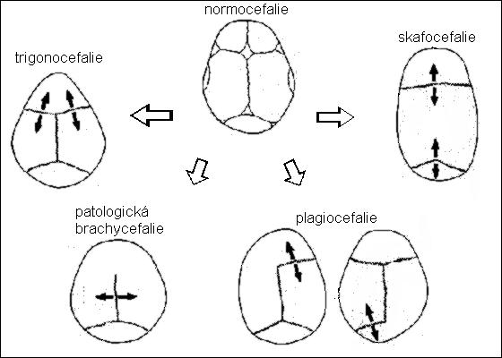
- Postnatální období:
- Kraniostenózy – zvláštní tvary dětské lebky vzniklé při předčasném srůstání lebečních kostí, vznikají deformity lebky.
- Mikrocefalie – nápadně malá hlava doprovázená různými postiženími mozku.
- Poškození skloviny chrupu – např. tetracyklin způsobuje zežloutnutí a poškození skloviny.
- Vrozené vykloubení kyčelního kloubu – jednostranné nebo oboustranné.
- Perthesova choroba – oploštělá až deformovaná kloubní hlavice
- Varózní (vybočená) a valgózní (vbočená) kolena - porucha staticko - dynamických poměrů s oslabením kloubů
- Vady páteře – při celém období, kdy dítě roste.
Skolióza – boční vychýlení páteře
Scheuermanova choroba – kulatá záda, změny tvaru obratlů, spojena s růstem, po ukončení růstu při vhodné léčbě zcela vymizí.
- Hypermobilita - nadměrná kloubní pohyblivost, celková (genetický podklad), místní (po úraze, nevhodném cvičení)
- Kloubní blokády - v důsledku funkčních i strukturálních poruch
- Poruchy klenby nožní - podélné, příčné – vznik ploché nohy, (preventivní cvičení svalstva nohou, vhodná obuv, udržení optimální hmotnosti)
- Artróza - degenerativní kloubní onemocnění
primární - vrozená méněcennost kloubní chrupavky
sekundární - po úrazech, nemocech, vadách, přetížení nejčastěji postihují klouby DK a páteře
- Osteoporóza - snížený obsah minerálních látek (odvápnění kostí), u starší generace snížená schopnost tvorby kostní tkáně (deformace obratlů, lomivost)
- Bechtěrevova choroba - revmatické i genetické onemocnění - zvápenatění krátkých vazů spojujících jednotlivé obratle (omezení pohyblivosti páteře, obtíže v oblasti křížokyčelních kloubů)
- Syndrom karpálního tunelu - chronická komprese nervu medianu, v zápěstí zbytněním vaziva (mravenčení prstů a dlaní - řešení operativní)
- Dna – pakostnice, spíše u mužů, je způsobena ukládáním kyseliny močové nevyloučené z těla v podobě krystalků do kloubního mazu zejména v kloubu palce na noze.

Svalová soustava
Svalová tkáň
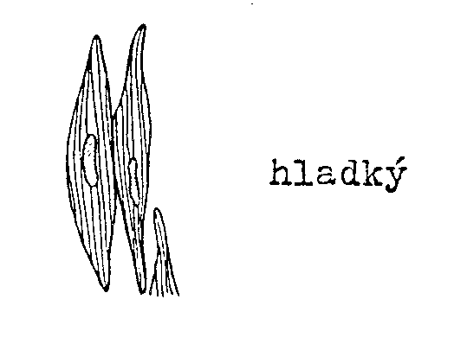
Typy:
1. Hladká svalovina -…

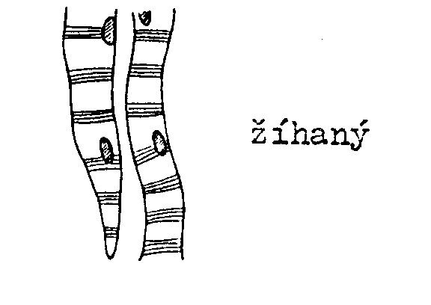
2. Příčně pruhovaná svalovina – žíhaná - …

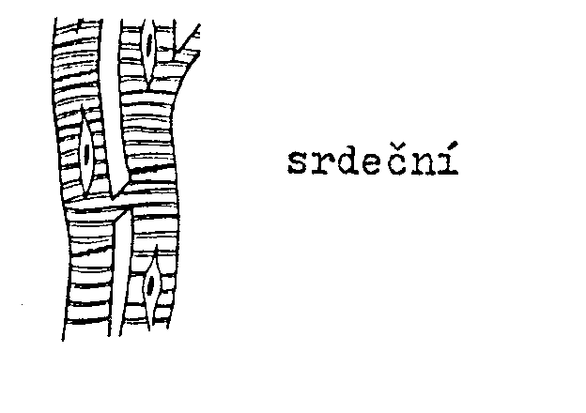
3. Srdeční svalovina – myokard - …

Svalová soustava ovlivňuje obrysy tvarů jednotlivých částí těla. Je tvořena …………………………….. – ………………………………….. V lidském těle najdeme asi …………… kosterních svalů, které tvoří asi ………………. celkové hmotnosti člověka.
Funkce svalů:
- s kosterní soustavou umožňují pohyb a tím vytvářejí aktivní pohybový aparát
- zajišťují klouby v určité poloze a umožňují jejich pohyb
- mají schopnost smršťovat se na základě různých podmětů (fyzikální, chemické, mechanické, biologické)
- chrání vnitřní orgány

K základním vlastnostem svalu patří schopnost protáhnout se při zatížení – ………………. a schopnost odolávat tlaku proti přetržení – ………………... K dalším vlastnostem patří schopnost reakce na nervové podráždění – ……………….. a schopnost vést toto podráždění po svalových vláknech – ………………...

Z chemického hlediska tvoří svaly z 75% voda, z 24% organické látky (bílkoviny a látky bohaté na energii např. ATP, svalový glykogen, kyselina mléčná apod.) a z 1% anorganické látky kromě vody (různé soli – např. draslík, sodík, vápník).

Svaly podle tvaru a funkce
Svaly podle tvaru mohou být dlouhé, krátké nebo ploché. Kolem tělních otvorů (např. ústa) jsou svaly kruhové.

Svaly podle funkce dělíme: 1. natahovače, 2. ohybače, 3. přitahovače, 4. odtahovače, 5. svěrače.

Jeden sval může mít při svém pohybu i více funkcí, např. deltový sval na horní končetině může mít podle typu pohybu funkci jako ohybač loketního kloubu a přitahovač ramenního kloubu.

Při určitém pohybu se některé svaly současně stahují, svaly pracují společně tzv. synergisté (např. přímý a šikmý břišní sval při zvedání těžkého předmětu). Při jiném pohybu je jeden sval stahuje a druhý uvolňuje, svaly pracují proti sobě, tzv. antagonisté (např. při ohýbání paže směrem k ramenu se dvouhlavý pažní sval smršťuje a trojhlavý pažní sval uvolňuje).

Spojení svalů s kostrou
Ke kostře se svalstvo upíná pomocí šlach. Ty jsou tvořeny velmi pevným vazivem, které obsahuje bílkovinu – kolagen. Aby byla zajištěna pružnost, pevnost a odolnost šlach proti napětí při připojení svalu ke kosti, pronikají vazivová vlákna okosticí a prostupují až do kostní tkáně, kde se pevně ukotvují.

Stavba kosterního svalu
Většina kosterních svalů se skládá se svalového bříška a šlach. Svalové bříško je na povrchu kryto pevnou a pružnou vazivovou blánou – povázkou. Ta dohromady drží svalové snopce pokryté další vazivovou blánou. Svalové snopce se skládají ze svalových snopečků, které pomocí vazivových blan sdružují desítky až stovky mikroskopických svalových vláken. Na rozdíl od kosti je sval prostoupen velký množstvím cév a nervů.
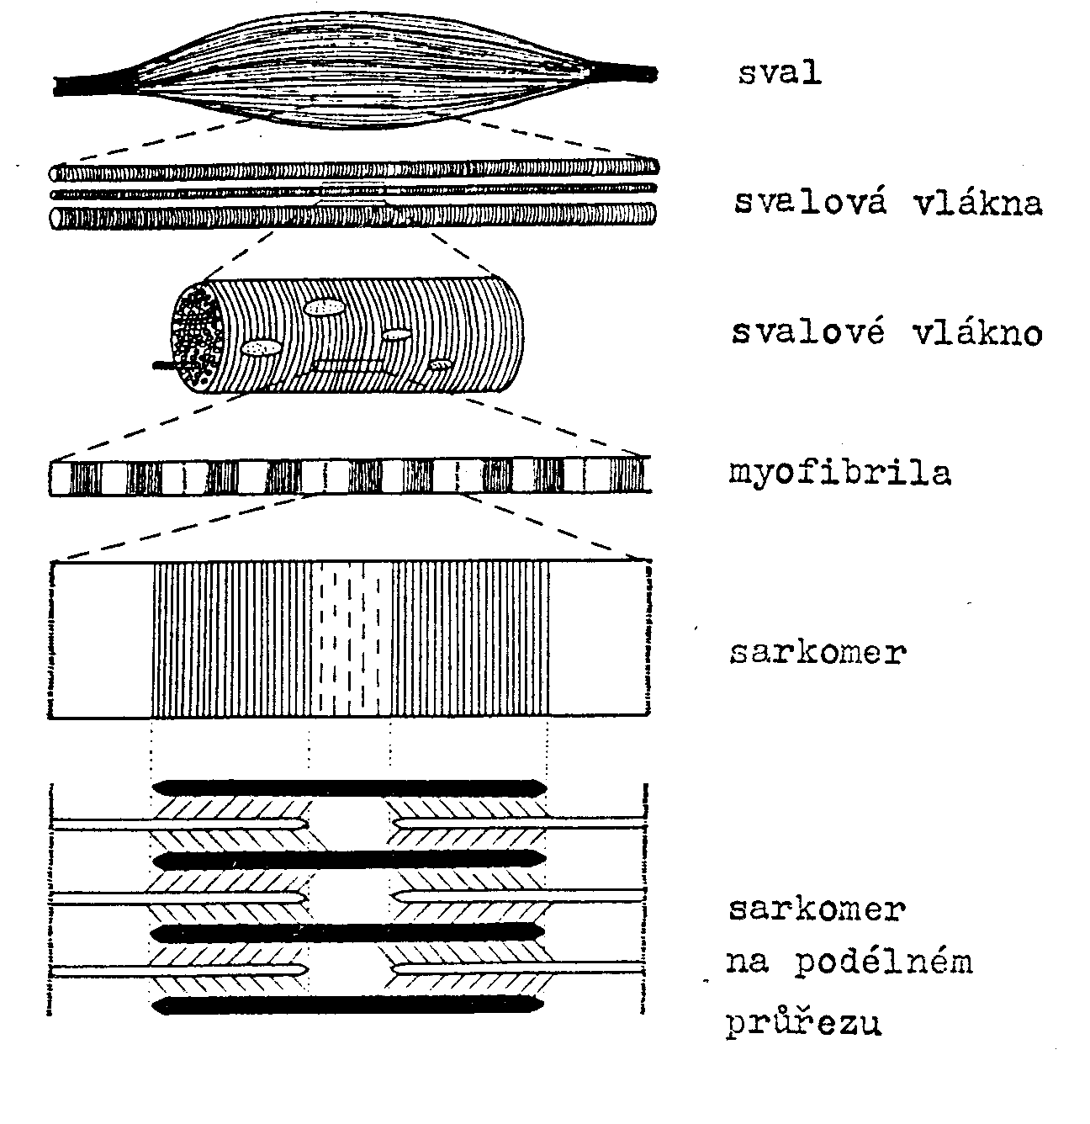
Mikroskopická svalová vlákna se dále skládají z mnoha dalších vláken myofibril, která jsou tvořena tlustými a tenkými myofilamenty. Ty se mohou na základě nervového impulzu smrštit – svalový stah.

Nervový impulz se ke svalu dostává pomocí nervosvalové ploténky v podobě jednoduché synapse umístěné ve svalu, která je napojena na centrální nervou soustavu.

Mimo svalové stahy si svaly stále udržují klidové napětí – tvz. svalový tonus. Svalový tonus zajišťuje držení těla, není energeticky náročný a nevyvolává svalovou únavu. Svalová únava se objevuje po dlouhodobé a namáhavé svalové práci, kdy se vyčerpají energetické zásoby ve svalu a nahromadí se v něm zplodiny z látkové výměny. Při dlouhodobé svalové práci a nedostatku kyslíku dochází ve svalu k tvorbě nahromadění kyseliny mléčné, což způsobuje náhlé svalové křeče. Pokud se svalové křeče objevují i mimo svalovou práci, mohou mít různý původ (např. nedostatek hořčíku).

Stavba svalstva
Podle podobnosti a funkce můžeme kosterní svaly rozdělit na: svaly hlavy, svaly krku, svaly trupu a svaly končetin (horní a dolní).

Viz. Obr.

Velký význam v životě člověka, ale i ostatní primátů mají tzv. mimické svaly na obličeji, jejichž pohyb je součástí naší komunikace s okolím. Tyto svaly jsou částečně napojeny na kůži, tak i jejich slabé smrštění způsobí viditelnou reakci na obličeji. To umožňuje vznik mnoha zcela odlišných mimických výrazů v obličeji.

Poranění a nemoci kosterního svalstva:
Poranění svalů nebo šlach bývají způsobena většinou přepínáním svalů při práci nebo náhlými pohyby způsobenými natáhnutím nebo kroucením při sportu. K takto vzniklým poraněním řadíme natažení svalu, natržení svalu, přetržení šlach. K poškozením vzniklým dlouhodobým opakováním stejných pohybů patří namožení svalu nebo zánět šlach.
Onemocnění svalů se vyskytuje v menším měřítku než jejich poranění. Většinou se jedná o nemoci způsobené vrozeným nebo poúrazovým onemocněním částí nervové soustavy, která má vliv na činnost svalů, např. úplné ochrnutí – plegie, nebo částečné ochrnutí – paréza, nebo jako následek poranění nervových vláken vedoucích do svalů nebo nervosvalové ploténky následkem úrazu.
Pokud se svaly stále nevyužívají (např. dlouhodobá nemoc na lůžku), dochází k ubývání svalové hmoty a jejich zakrňování – atrofii svalů. Dostatek pravidelného pohybu je proto pro svalstvo velmi důležitý.
Svaly mají velkou schopnost regenerace, pokud je některá část svalu poškozena, po nějakém čase nepoškozené části zesílí a dochází k návratu do původního stavu.

